ВНИМАНИЮ

хозяйствующих субъектов!

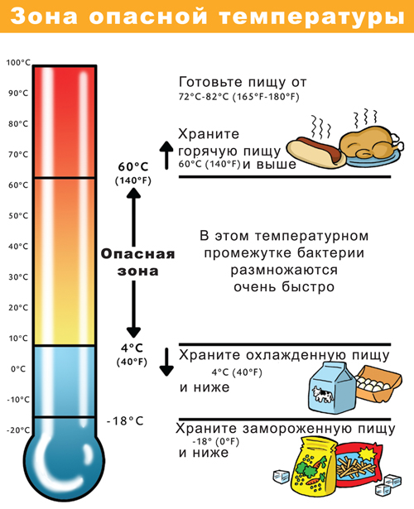

В связи с установившейся высокой температурой воздуха в Краснодарском крае и на курортах черноморского побережья ГБУ «Ветуправление города Геленджика» обращает Ваше внимание на необходимость соблюдения условий температурного режима при хранении и транспортировке (перевозке) продукции животного происхождения, контроля за состоянием и работой холодильного оборудования, недопущению залеживания товара (продукции) на погрузочных эстакадах во время их получения от поставщика и отпуска покупателю, а также уделять внимание качеству (состоянию) получаемой продукции.